**Seminární Práce  
Zajímavá pomůcka "Skořice"**

**Předmět:** MSBP_PPS Praktikum k poznávání přírody a společnosti **UČO:** 258291 **Jméno:** Dana Adedokun **Akademický rok**: 2013/2014

**1. Název a fotografie pomůcky:** Skořice  
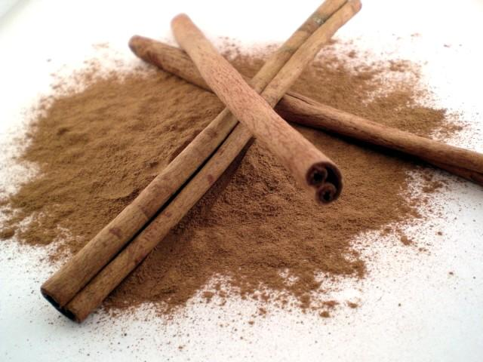

**2. Definice pojmu označující pomůcku:**

**Skořice** je aromatická kůra skořicovníků, stálezelených tropických stromů. Nejznámějšími a nejčastěji pěstovanými druhy jsou **skořicovník cejlonský a čínský**. Jakmile je usušena, stočí se do známeho tvaru ruličky. Skořicovník je schopen dosáhnout až stromovitého růstu 15m, jelikož se však po 2-3 letech jeho kůra využívá, má většinou pouze keřovitý vzrůst. Skořici lze využít jak v potravinářství, tak i v lékařství, neboť je léčivá. Vyrábí se z ní silice, tinktury, olej. Má kořenně nasládlou chuť a příjemnou vůni. Některá z významných působení skořice jsou: působí na chuť k jídlu, celkově osvěžuje a podporuje trávení, působí antibioticky, čistí krev.

**3. Definice pojmu vhodná pro děti:**

Skořice je kůra stromů či keřů, které se jmenují Skořicovník. Tyto stromy rostou především v Číně a na Cejloně (země známá pro svůj cejlonský čaj). Skořici, tak jak ji známe, získáme tím, že vydlábneme vnitřní kůru skořicovníku a pak ji necháme usušit. Sušením se pak krásně stočí do ruličky a v tomto stavu se dostane až sem k nám do České Republiky. Tyto ruličky můžeme také pomlít a získáme z nich skořici mletou, která se hojně využívá při vaření a pečení. Nejenom že je skořice úžasnou ingrediencí, ale také je nesmírně zdravá a přidává se do nejrůznějších léků.

**4. Zdůvodnění výběru pomůcky:**

Skořici jsem si vybrala, jelikož je to jedno z mých nejoblíbenějších koření a jsem si vědoma jejího všestranného užitku. Dá se výborně využít ve výtvarné výchově a lze ji s dětmi zakoušet používáním všech smyslů.

**5) Popis jednotlivých činností využívajících nebo motivovaných pomůckou:**  
**Pozorování a pojmenování pomůcky**:

-Při komunitním kruhu se využije skořice k pozdravu. Bude se posílat místo jiného předmětu od dítěte k dítěti. Děti vždy jako obvykle řeknou jak se dnes mají. Jak všechny děti domluví, zeptáme se jich, jestli ví, co za předmět dnes posílaly? Skořici pošleme znovu, tentokrát upozorníme děti, aby si k ní přivoněly a osahaly si ji. Můžeme mít s sebou i skořici mletou, která má ještě výraznější chuť a vůni. Mletou skořici mohou maličko ochutnat.

* Jakou barvu má tento předmět?
* Jaký tvar má tento předmět?
* Je jim vůně příjemná či nepříjemná? Známá či neznámá. Kde ji kdy cítily?
* Z jaké části rostliny by se tento předmět mohl získávat?
* Dáme jim poslat zároveň skořici celou i namletou a ptáme se, jaký je v nich rozdíl. (Namletá skořice voní více.)
* Děti mohou hádat, ví-li, co za přírodovědnou pomůcku svírají v rukou.
* Vysvětlíme si definici skořice.
* Ptáme se, zda děti ví, jestli doma skořici používají a k čemu.
* Proč se skořice ve vaření používá a jak? (Pro svou vůni a chuť, namletá či celá, která se pak vytáhne.)
* Jak se říká potravinám, které se přidávají do jídla, aby zlepšily chuť a vůni připraveného jídla? (Koření)
* Na fotce již máme předem připravené možnosti využití skořice. Ve vaření, v kosmetice, v lécích, v parfémech...

**Otázky pro děti:**

- Jak skořice voní? Je silnější vůně namleté či celé skořice?  
- Dá se skořice jíst? Do jakého jídla se většinou přidává?

- Čemu se celá skořice vzhledově podobá? (kůře stromů)

- Proč se do jídla dává? Jak se skupině těchto přísad v kuchyni říká?  
- Je skořice zdravá?   
**Hra na schovávanou:**  
Cíl: procvičení znalostí o skořici  
Příprava: Než děti příjdou do třídy, nebo i nenápadně za jejich přítomnosti, rozmístíme několik celých skořic po třídě. Schováváme je na základě spojitosti se skořicí, není to však nutnost.  
*- Mezi knihy - Do dětské kuchyňky - Mezi autíčka*

*- Mezi hračky kosmetiky či panenek      - Do prostoru výroby     - V obchůdku*  
- Dětem předem zopakujeme, kde si můžeme o skořici ledaccos zjistit (v knihách). Kde se hojně skořice využívá (v kuchyni). Kde lze skořici sehnat (v obchodě). Jak ji dopravíme domů (autem). Připomene jim, jak ji my ženy v kosmetice oceníme (panenky a kosmetický salon). A také že my tady ve školce ji využíváme ke kreativním činnostem (koutek výroby). Této schovávané se samozřejmě nemusíme doslova držet, hru můžeme přetvořit dle vlastních možností a nápadů.

**Básnička:** Autor - Dana Adedokun

Co to cítím?

Jaká vůně mě objímá?

To vločka,  
na křídlech Vánoc zimní vůni nosívá.  
  
A jak zimní vůně voní?  
Čmuch, čmuch... voní  
Jako perníčky, skořice a hřebíčky  
A jak ještě?  
Čmuch, jak ještě?  
No přece jako cukroví...

**Výroba**: Závěsný kruh s jablky a skořicí

Potřeby:  papírový talířek, vystřižená jablíčka, provázek, lepidlo, skořice

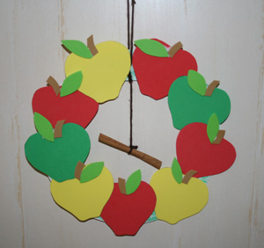 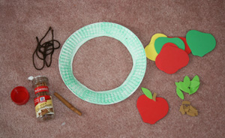

**Dárek pro maminky a tatínky:**  
Horká čokoláda do sklenice  
Pomůcky: zavařovací sklenice, mašličky a dekorační pomůcky  
Přísady: 1/2 hrníčku neslazeného kakaa, 1/4 hrníčku cukru, 1/2 hrníčku hořké čokolády, 1 celá skořice  
Postup: Do zavařovací sklenice postupně naskládáme kakao, cukr, nahrubo nakrájenou hořkou čokoládu a vložíme jednu celou skořici. Sklenici zavřeme a ozdobíme. Máme hotový krásný dárek na Vánoce. Součástí výroby může být i vytváření ozdobné jmenovky. Uděláme množství horké čokolády navíc, aby si děti mohly výtvor ochutnat a ovonět.

(Jelikož toto nejsou nejlevnější ingredience, lze požádat o spolupráci rodiče. Rodiče jsou obvykle velmi nápomocní a do jakékoliv činnosti se rádi zapojí. Každý z nich může donést trochu od něčeho.)  
  
**6. Použitá literatura a informační zdroje**

* Závěsný kruh s jablky a skořicí. *All kids network* [online]. 2006-2014 [cit. 2014-03-18]. Dostupné z: <http://www.allkidsnetwork.com/crafts/fall/apple-wreath.asp>
* Skořicovník pravý. *Botanika* [online]. 2014 [cit. 2014-03-18]. Dostupné z: <http://botanika.wendys.cz/cizi/rostlina.php?145>
* Cinnamon. *Health from nature* [online]. 2011 [cit. 2014-03-18]. Dostupné z: <http://health-from-nature.net/Cinnamon.html>
* Double hot chocolate. *Weelicious* [online]. 2013 [cit. 2014-03-18]. Dostupné z: <http://weelicious.com/2013/12/02/diy-double-chocolatey-hot-cocoa-in-a-jar/>
* Skořice. *Bylinky.eu* [online]. 2005-2014 [cit. 2014-03-18]. Dostupné z: <http://www.bylinky.eu/skorice-leciva-vune-vanoc.html>
* Skořice. In: *Wikipedia: the free encyclopedia* [online]. San Francisco (CA): Wikimedia Foundation, 2014 [cit. 2014-03-18]. Dostupné z: <http://cs.wikipedia.org/wiki/Sko%C5%99ice>